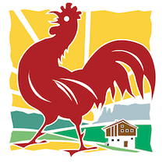

Tisková informace

Jezdíte na dovolené i se svým psím mazlíčkem? Pak vyzkoušejte ubytování na jihotyrolských farmách Roter Hahn!

Praha, 20. duben 2023 – Plánujete dovolenou a rozhodli jste se vzít s sebou i svého psa? Na více než 900 jihotyrolských farmách Roter Hahn jsou psí mazlíčci vítáni. Daleko od ruchu měst si můžete všichni dohromady užívat okouzlující přírodu a na četných turistických a vycházkových trasách objevovat Jižní Tyrolsko. Dovolená na farmě Roter Hahn představuje odpočinek pro lidi a svobodný pohyb pro vaše psí kamarády.

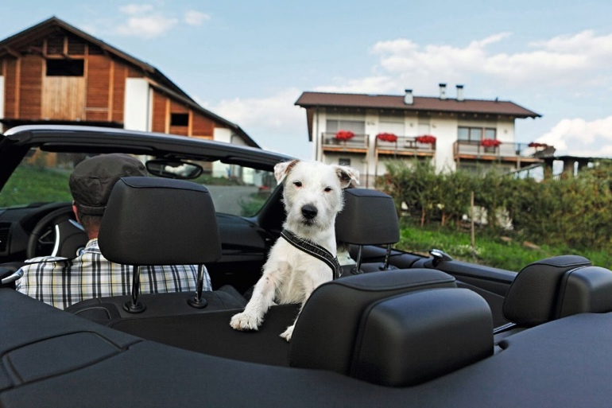
Jednou z farem, která se specializuje na dovolenou se psy, je hospodářská usedlost Gapphof v Algundu, nedaleko Merana. Při příjezdu na vás bude čekat vše potřebné pro vašeho psa, ať už je to místo na spaní, miska na krmení či ručníky na utření tlapek. Nejvíce oceníte oplocenou zahradu, na které se psi mohou volně proběhnout. Gapphof je ideální místo pro psy a jejich páníčky, kterým poskytuje maximální servis. A navíc vyrazit odtud můžete za krásami okolní přírody. Na výběr je mnoho turistických a vycházkových tras, společně se můžete vydat na psí stezku jablečným sadem, nebo oplocené psí hřiště.

Další skvělou volbou je hospodářská usedlost Masis v Rasenu. I zde jsou psí mazlíčci vítaní, připraveno je zde pro ně všechno potřebné vybavení, od pelíšku na spaní až po misku na krmení. Statek Masis se nachází doslova v malém přírodním ráji, která nabízí vzrušující procházky nejen pro čtyřnohé, ale i pro dvounohé přátele. Místní naučná stezka vede kolem hustých listnatých lesů, přes dřevěné lávky a doprostřed 23hektarového rašeliniště. Malé tůňky a bažinaté louky jsou domovem ryb, žab, vážek a vzácných rostlin, které se jinak vyskytují pouze na vřesovištích severní polokoule. Biotop je od roku 1973 vyhlášen přírodní rezervací.

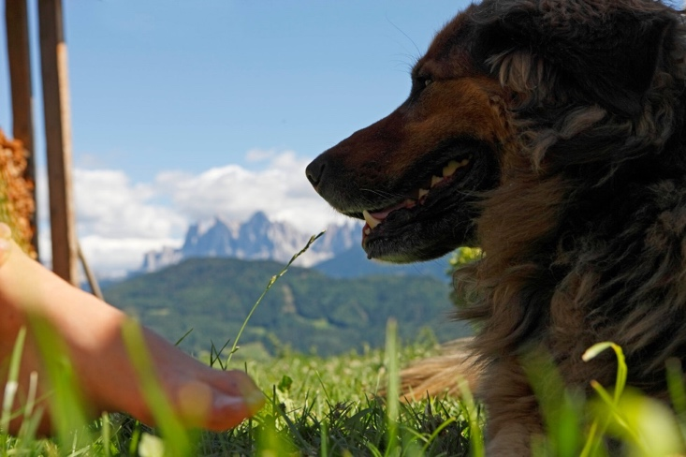
Pokud vás láká poznat malý Rasnerský okruh a mokřadní lesy, jste na správném místě. V blízkosti farmy se nachází krásný zážitkový park pro psy i děti, kde je kladen důraz na vodu. Osvěžení v teplých letních dnech je tak na dosah. Budete-li sledovat tok potoka, můžete spojit zábavu ve „Wasserwaldile“ s krátkou pěší túrou. Hospodářská usedlost Masis je ideálním místem pro ty, kteří chtějí uniknout ruchu velkoměsta a užít si klidu v krásném přírodním prostředí.

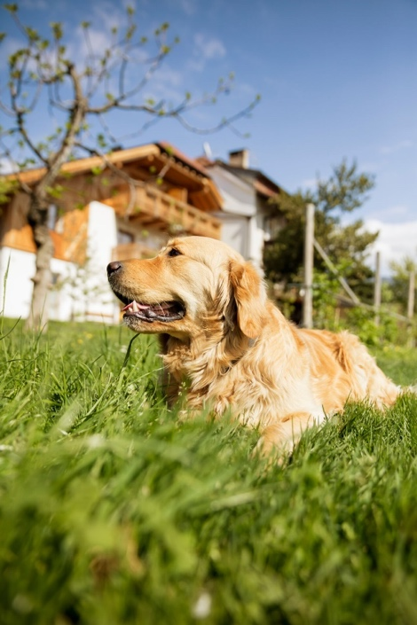
Hledáte-li pro svou dovolenou klidné a tiché místo, na kterém jsou psi vítaní, pak zavítejte na statek Zolerhof ve Feldthurnu/Velturnu. Statek stojí na návrší, na slunečném jižním svahu v nadmořské výšce 1230 m, na velmi klidném místě přímo u okraje lesa. Čerstvý vzduch doplňuje nádherný výhled, který si můžete vychutnat nejen na údolí Eisack, ale také na světové dědictví Dolomity. Navíc se ocitnete v místě bez silničního provozu, a tak zde vašemu psovi nehrozí žádné nebezpečí od projíždějících aut. Může tak volně pobíhat, prozkoumávat statek, hrát si na trávníku nebo si zdřímnout na sluníčku. V okolí je také mnoho různých turistických tras, takže si se svým psím přítelem můžete užít dlouhé procházky v krásné přírodě.

Bez ohledu na to, kterou farmu si pro svou dovolenou se psem vyberete, měli byste mít na paměti několik zásadních věcí, které zajistí vám i vašemu chlupatému příteli příjemný a pohodlný pobyt. Zaprvé je nutné se ujistit, že váš pes má aktuální všechna očkování a platný cestovní průkaz. Za druhé byste měli mít s sebou potřebné vybavení pro svého psa, jako je vodítko, náhubek a dostatek krmiva, které má váš pes v oblibě. Také byste měli znát pravidla a předpisy, které mohou zahrnovat držení psa na vodítku v určitých oblastech a dbát na úklid po něm.

Po příjezdu na farmu je dobré vzít psa na procházku po okolí, aby si zvykl na nové prostředí. Psi jsou od přírody zvědaví, takže budou chtít pravděpodobně prozkoumat nové prostředí a seznámit se s oblastí. Je také důležité mít psa na vodítku, dokud si nebudete jisti, že se v novém prostředí cítí dobře a že vám neuteče nebo se neztratí.
Během pobytu na farmě se můžete společně se svým psem věnovat mnoha aktivitám. Můžete například chodit na dlouhé procházky do přírody, hrát aport nebo jiné hry a prozkoumávat farmu a její okolí. Můžete také trávit čas odpočinkem a sbližováním se se svým chlupatým přítelem, a užívat si klidu a pohody na farmě.

Závěrem lze říci, že dovolená na farmě s vaším nejlepším přítelem, psem, může být fantastickým zážitkem. Uprostřed přírody objevíte nové aktivity, které budou vaši psi milovat, zažijete spoustu zábavy a svobodného pohybu.

Fotografie č. 1. – č. 3: Se psem na cestách po Jižním Tyrolsku, ©Roter Hahn Frieder Blickle

Roter Hahn – značka kvality jihotyrolských farem
Produkty, jež jsou prezentovány pod značkou Roter Hahn, jsou vždy nejvyšší kvality. Musí splňovat celou řadu kritérii. Základní podmínkou je, že nejméně 75 % použitých surovin musí pocházet z vlastního hospodářství. Zbývajících 25 % může být z jiné farmy, ovšem také z Jižního Tyrolska. Zpracování musí probíhat přímo na farmě. Každý výrobek prochází slepou degustací místních odborníků, kteří zhodnotí, zda je možné mu udělit pečeť kvality Roter Hahn. Tato náročná kritéria nyní splňuje 85 jihotyrolských farem, jejichž výrobky najdeme v novém katalogu „Kvalitní produkty od farmáře“. Katalog je dostupný online, případně si jej mohou zájemci stáhnout ze stránek Roter Hahn či objednat vytištěný. Potravinářské výrobky jsou rozděleny do 18 kategorií: čerstvé, nakládané i sušené ovoce a zelenina, houby a bylinky, ovocné šťávy a sirupy, ovocné pomazánky, omáčky a vejce z volného chovu. Najdeme zde také samostatné kategorie, které zahrnují nabídku vín, moštů, piva a různých destilátů. Mezi nejoblíbenější patří oblast věnovaná sýrům a mléčným výrobkům, čerstvému masu, slanině a uzeninám. Opominout nelze ani prostor věnovaný tolik ceněnému jihotyrolskému medu a domácímu pečivu, obilovinám a těstovinám.

Značku kvality Roter Hahn (Červený kohout) představilo v roce 1998 Sdružení zemědělců Jižního Tyrolska. Propojuje farmy, které nabízejí turistům možnost strávit aktivní dovolenou v malebném prostředí Jižního Tyrolska, slunném regionu v italských Alpách. V nabídce je nyní více než 1 600 farem specializovaných na chov dobytka, pěstování vína a ovoce.
Hosté se mohou celoročně ubytovat na farmách v apartmánech či samostatných pokojích, které jsou proslulé svou útulnou čistotou a příjemnou atmosférou. Farmy jsou známé vynikající domácí gastronomií, výjimečnou pohostinností a vzornou péčí o hosty. Nabízejí mnoho příležitostí pro strávení aktivní dovolené.
Návštěvníci se mohou zblízka seznámit se životem na jihotyrolské farmě a ochutnat vynikající domácí speciality – čerstvé mléko, sýry, džusy, chléb a mnoho dalších pochoutek. Farmy jsou skvělým výchozím bodem pro poznávání okolí a nabízejí nespočet možností trávení volného času. Hosté si mohou vybrat od turistiky přes silniční i horskou cyklistiku až po sjezdové a běžecké lyžování a další outdoorové sporty.
Kromě ubytování na farmách provozuje sdružení Roter Hahn rodinné restaurace umístěné přímo na statcích, udržuje tradici řemesel a provozuje také prodejny místních potravinářských specialit. Další informace o farmách Roter Hahn najdete zde: http://www.roterhahn.cz/cz/. Katalog, ve které jsou představeny možnosti ubytování na farmách v Jižním Tyrolsku, si můžete objednat zde. Na stejném místě v něm můžete online listovat, případně je možné ho stáhnout ve formátu pdf ze stránek www.roterhahn.cz

Pro více informací kontaktujte:
Crest Communications a.s.
Ing. Radka L. Kerschbaumová
Account Manager
mobil: +420 733 185 662
e-mail: radka.kerschbaumova@crestcom.cz
www.crestcom.cz

